แบบรายงานผลการดำเนินงาน

ชื่อโครงการ โครงการให้ความรู้และการป้องกันอุบัติเหตุในโรงเรียนประจำปี ๒๕๖1
หน่วยงานที่รับผิดชอบ กองทุนหลักประกันสุขภาพองค์การบริหารส่วนตำบลชำผักแพว โรงพยาบาลส่งเสริมสุขภาพตำบลชำผักแพว โรงพยาบาลส่งเสริมสุขภาพตำบลดอนจาน โรงพยาบาลส่งเสริมสุขภาพตำบลโป่งก้อนเส้า
หลักการและเหตุผล
ในปัจจุบันประเทศไทยเราพบปัญหาการสูญเสียจากอุบัติเหตุที่เกิดขึ้นบนท้องถนนมีอัตราเพิ่มขึ้นทุกๆ ปี ตามรายงานขององค์การอนามัยโลก ประจำปี๒๕๕๖-2560 ประเทศไทยติดอันดับ ๓ ของโลก มีสัดส่วนการเสียชีวิตต่อประชากร ๑ แสนคน จากอุบัติเหตุทางถนน ทำให้เกิดการสูญเสียทางเศรษฐกิจและสังคมรัฐต้องสูญเสียงบประมาณในการเยียวยาและแก้ปัญหาใน แต่ละปีเป็นจำนวนมาก โดยเฉพาะอย่างยิ่งอุบัติเหตุจราจรอันเนื่องมาจากการขับขี่รถจักรยานยนต์ซึ่งมีผู้เสียชีวิต บาดเจ็บ และพิการ ส่วนใหญ่อยู่ในวัยเด็กและเยาวชนอันเป็นทรัพยากรบุคคลที่มีค่าในการพัฒนาประเทศ แต่ต้องมาเสียชีวิต บาดเจ็บ และพิการก่อนที่จะทำประโยชน์ให้กับประเทศชาติโดยเฉพาะอุบัติเหตุที่เกิดจากการใช้รถจักยานยนต์มีผู้เสียชีวิตเฉลี่ยชั่วโมงละ 1 คนและในช่วงเทศกาลเสียชีวิตเพิ่มเป็นชั่งโมงละ 3คน ผู้เสียชีวิตส่วนใหญ่เป็นเด็กนักเรียนและเยาวชนจะอายุเฉลี่ยต่ำกว่า 15 ปี และมีแนวโน้มเพิ่มขึ้นทุกๆ ปี หมู่บ้านในเขตรับผิดชอบของตำบลชำผักแพวซึ่งมีนักเรียนที่เดินทางมาโรงเรียนโดยพาหนะประเภทต่างๆเช่น รถจักรยาน จักรยานยนต์และรถยนต์และบางส่วนมีผู้ปกครองมาโดยส่วนใหญ่ขับรถจักรยานยนต์มาเองและบางส่วนผู้ปกครองมาส่งซึ่งในแต่ละปี เด็กและผู้ปกครองจะประสบอุบัติเหตุ ตามจุดเสี่ยงต่างๆ และพบว่าสาเหตุหลักการเกิดอุบัติเหตุจราจร คือ ผู้ขับขี่รถจักรยานยนต์มีพฤติกรรมการขับขี่ที่ไม่ปลอดภัย ไม่สวมหมวกนิรภัยประมาท คึกคะนอง และไม่เคารพกฎจราจร ประกอบกับบางรายสภาพของรถจักรยานยนต์ไม่ปลอดภัย สิ่งเหล่านี้ถือเป็นปัจจัยก่อให้เกิดอุบัติเหตุดังกล่าวในปีที่ผ่านๆมา

ในปี 2561โรงพยาบาลส่งเสริมสุขภาพตำบลชำผักแพว โรงพยาบาลส่งเสริมสุขภาพตำบลดอนจาน โรงพยาบาลส่งเสริมสุขภาพตำบลโป่งก้อนเส้า เล็งเห็นถึงปัญหาการบาดเจ็บ และสูญเสียจากอุบัติเหตุบนท้องถนน จึงได้จัดท่าโครงการโครงการให้ความรู้และการป้องกันอุบัติเหตุในโรงเรียนประจำปี ๒๕๖1นี้ขึ้นเพื่อเพื่อให้ครู ผู้ปกครอง และเยาวชนในโรงเรียนมีความรู้ เรื่อง การใช้รถใช้ถนนอย่างปลอดภัยเคารพกฎจราจร

วัตถุประสงค์
1. เพื่อให้นักเรียนมีความรู้ความเข้าใจในด้านการใช้รถใช้ถนนอย่างถูกต้องและปลอดภัย
2. เพื่อปลูกฝังจิตส่านึกในพฤติกรรมป้องกัน ด้านสิ่งเอื้อต่อความปลอดภัยบนถนน ด้านการสวมหมวกนิรภัย การสวมอุปกรณ์นิรภัยและด้านการวางแผนการเดินทางมาโรงเรียนและกลับบ้าน

พื้นที่ดำเนินการ
โรงเรียนในเขตพื้นที่ตำบลชำผักแพว อำเภอก่งคอย จังหวัดสระบุรี

ระยะเวลาดำเนินการ
ตุลาคม2560 - กันยายน2561

เป้าหมาย
นักเรียนโรงเรียนในเขตรับผิดชอบตำบลชำผักแพวจำนวน 100 คน

ขั้นตอนการดำเนินงาน
กลวิธีดำเนินการ
1. ประชุมชี้แจงการดำเนินงานโครงการให้ความรู้การป้องกันอุบัติเหตุในโรงเรียนให้กับองค์กรท้องถิ่น อสม.ผู้นำชุมชนและเจ้าหน้าที่รพ.สต.ชำผักแพว และครูผู้บริหารโรงเรียนเขตตำบลชำผักแพว ได้ทราบ
2. จัดทำโครงการเสนอขออนุมัติ
3. ประสานงานกับผู้ที่เกี่ยวข้องและจัดเตรียมวิทยากรและวัสดุอุปกรณ์ในการอบรม
4. ดำเนินการอบรม
4.1 ทดสอบก่อนและหลังการ 4.2 กิจกรรมถอดบทเรียนแลกเปลี่ยนเรียนรู้ในเด็กนักเรียน 4.3 กิจกรรมการอบรมกฎจราจร 4.4 พฤติกรรมการขับยานพาหนะให้ปลอดภัยในการเดินทาง 4.5 การปฐมพยาบาลเบื้องต้นแก่ผู้บาดเจ็บ
5. ประสานงานกับครูผู้บริหารโรงเรียนและผู้ปกครองเพื่อขอความร่วมมือในการสร้างความปลอดภัยในขณะ เดินทางมาโรงเรียนและกลับบ้าน
๕.1 การกำหนดจุดรับส่งนักเรียน ๕.2 การสวมหมวกนิรภัยในการขับขี่ยานพาหนะขณะเดินทางกลับบ้าน
6. ดำเนินการติดป้ายจุดเสี่ยงในชุมชนตามจุดเสี่ยงต่างๆ
๗. กิจกรรมเดินรณรงค์ประชาสัมพันธ์การลดอุบัติเหตุในชุมชนโดยครู/เด็กนักเรียน/ อสม.และเจ้าหน้าที่เจ้าหน้าที่ รพ.สต.ชำผักแพว และครูผู้บริหารโรงเรียนเขตตำบลชำผักแพว และรอบหมู่บ้านตำบลชำผักแพว
๘. สรุปประเมินผลโครงการ

งบประมาณ
จากงบกองทุนหลักประกันสุขภาพตำบลชำผักแพวจำนวน 40,000 บาท (สี่หมื่นบาทถ้วน) (ตามรายละเอียดที่แนบมาด้วยนี้)
๑. ค่าอาหารกลางวันสำหรับผู้เข้าร่วมกิจกรรมโครงการฯรวมวิทยากร จำนวน 120*80 คน เป็นเงิน 9,6๐๐ บาท ๒. ค่าเครื่องดื่มและอาหารว่างผู้เข้าร่วมโครงการฯรวมวิทยากรจำนวน120*50 คน เป็นเงิน 6,000 บาท ๓. ค่าจัดทำป้ายโครงการขนาด 3*1.5เมตร จำนวน 1 ผืน ๆละ 700 บาท เป็นเงิน 700 บาท ๔. ค่าจัดทำแบบทดสอบจำนวน 200 ชุดๆละ 1 บาทเป็นเงิน 200 บาท ๕. ค่าจ้างเหมาจัดทำป้ายจราจรและป้ายเตือนอุบัติเหตุทั่วไปในโรงเรียนเป็นเงิน 8,6๐๐ บาท ๖. ค่าวิทยากรในการอบรมจำนวน 2 คนๆละ400 บาท/ชั่วโมงจำนวน 3 ชั่วโมง เป็นเงิน 2,4๐๐ บาทวิทยากร โดย นายสุริยา เอกสุทธิ์ นักวิชาการสาธารณสุขชำนาญการ รพ.สต.ชะอม นายมนตรี ทวีผล นักวิชาการสาธารณสุขชำนาญการ รพ.สต.ตาลเดี่ยว ๗. เครื่องดื่มและอาหารว่างสำหรับนักเรียน/ครู ที่เข้าร่วมรณรงค์การลดอุบัติเหตุ จำนวน 12๐ คนๆละ ๑ มื้อๆละ 50 บาท เป็นเงิน 6,๐๐๐ บาท 8. ค่าวัสดุในการอบรม เป็นเงิน 6,5๐๐ บาท
*หมายเหตุ งบประมาณถัวเฉลี่ยในแต่ละกิจกรรม*
ผลที่คาดว่าจะได้รับ
1. นักเรียนมีความรู้ความเข้าใจในด้านการใช้รถใช้ถนนอย่างถูกต้องและปลอดภัย 2. นักเรียนเกิดจิตส่านึกในพฤติกรรมป้องกัน ด้านสิ่งเอื้อความปลอดภัยบนถนน ด้านการสวมหมวกนิรภัย ด้านการสวมอุปกรณ์นิรภัยและด้านการวางแผนการเดินทาง ๓. ผู้บาดเจ็บจากอุบัติเหตุทางจราจรในเยาวชนในโรงเรียนลดลงจากเดิม
ประเมินผล
1. จากแบบทดสอบก่อนและหลังการอบรม 2. ความร่วมมือจากผู้ปกครองและเยาวชนของการสวมหมวกนิรภัยในการขับขี่ยานพาหนะมาโรงเรียน

ผังควบคุมกำกับโครงการ
กิจกรรม | ระยะเวลาดำเนินการ
 | ตค. | พย. | ธค. | มค. | กพ. | มีค. | เมย. | พค. | มิย. | กค. | สค. | กย.
1.ประชุมชี้แจงการดำเนินงานโครงการให้ความรู้การป้องกันอุบัติเหตุในโรงเรียนให้กับองค์กรท้องถิ่น อสม.ผู้นำชุมชนและเจ้าหน้าที่รพ.สต.ชำผักแพว และครูผู้บริหารโรงเรียนเขตตำบลชำผักแพว ได้ทราบ
2.จัดทำโครงการเสนอขออนุมัติ
3.ประสานงานกับผู้ที่เกี่ยวข้องและจัดเตรียมวิทยากรและวัสดุอุปกรณ์ในการอบรม
4.ดำเนินการอบรม
4.1ทดสอบก่อนและหลังการอบรม
4.2 กิจกรรมถอดบทเรียนแลกเปลี่ยนเรียนรู้ในเด็กนักเรียน
4.3 กิจกรรมการอบรมกฎจราจร
4.4 พฤติกรรมการขับยานพาหนะให้ปลอดภัยในการเดินทาง
4.5 การปฐมพยาบาลเบื้องต้นแก่ผู้บาดเจ็บ
5. ประสานงานกับครูผู้บริหารโรงเรียนและผู้ปกครองเพื่อขอความร่วมมือในการสร้างความปลอดภัยในขณะเดินทางมาโรงเรียนและกลับบ้าน
๕.1 การกำหนดจุดรับส่งนักเรียน
๕.2 การสวมหมวกนิรภัยในการขับขี่ยานพาหนะขณะเดินทางกลับบ้าน
6. ดำเนินการติดป้ายจุดเสี่ยงในชุมชนตามจุดเสี่ยงต่างๆ
๗. กิจกรรมเดินรณรงค์ประชาสัมพันธ์การลดอุบัติเหตุในชุมชนโดยครู/เด็กนักเรียน/ อสม.และเจ้าหน้าที่เจ้าหน้าที่รพ.สต.ชำผักแพว และครูผู้บริหารโรงเรียนเขตตำบลชำผักแพว และรอบหมู่บ้านตำบลชำผักแพว
๘. สรุปประเมินผลโครงการ

รายละเอียดประกอบการจัดกิจกรรม

วันที่ เดือน พ.ศ. 2561
ณ ห้องประชุมโรงเรียนโคกกรุง
เวลา 08.30 - 09.00 น. ลงทะเบียน
เวลา 09.00 - 09.15 น. ประธานกล่าวเปิดงาน/บรรยายชี้แจงความเป็นมาของโครงการ
เวลา 09.15 - 09.45 น. ทดสอบก่อนและหลังการอบรม
เวลา 09.45 - 10.15 น. กิจกรรมถอดบทเรียนแลกเปลี่ยนเรียนรู้ในเด็กนักเรียน
-เวลา 10.15 - 10.30 น. พักรับประทานอาหารว่างและเครื่องดื่ม
เวลา 10.30 - 12.00 น. พฤติกรรมการขับยานพาหนะให้ปลอดภัยในการเดินทาง
วิทยากรโดย นายสุริยา เอกสุทธิ์ นักวิชาการสาธารณสุขชำนาญการ รพ.สต.ชะอม
เวลา 12.00 - 13.00 น. พักรับประทานอาหารกลางวัน
เวลา 13.00 – 14.00 น. การปฐมพยาบาลเบื้องต้นแก่ผู้บาดเจ็บ
เวลา 15.00 - 15.15 น. พักรับประทานอาหารว่างและเครื่องดื่ม
เวลา 15.15 - 16.00 น. ทำแบบทดสอบหลังการอบรม
สรุป อภิปราย/ ปิดการจัดอบรม
วิทยากรโดย นายมนตรี ทวีผล นักวิชาการสาธารณสุขชำนาญการ รพ.สต.ตาลเดี่ยว

วันที่ เดือน พ.ศ. 2561
เวลา 09.00 - 09.15 น. ประธานกล่าวเปิดงานกิจกรรมเดินรณรงค์
เวลา 09.15 - 09.25 น. พักรับประทานอาหารว่างและเครื่องดื่ม
เวลา 09.25 - 11.00 น. กิจกรรมเดินรณรงค์ประชาสัมพันธ์การลดอุบัติเหตุในชุมชนโดยครู/เด็กนักเรียน/ อสม.และเจ้าหน้าที่เจ้าหน้าที่รพ.สต.ชำผักแพว และครูผู้บริหารโรงเรียนเขตตำบลชำผักแพว และรอบหมู่บ้านตำบลชำผักแพว

ผลการดำเนินงาน
ผลการดำเนินงานเชิงปริมาณ :
นักเรียนโรงเรียนในเขตรับผิดชอบตำบลชำผักแพวจำนวน 100 คนคิดเป็นร้อย 100 ของกลุ่มเป้าหมาย

ผลการดำเนินงานเชิงคุณภาพ :

ผลการทดสอบความรู้ก่อน-หลังการอบรมผลการทดสอบความรู้เป็นดังนี้
10-9 คะแนน ดีมาก 8-7 คะแนน ดี
6-5 คะแนน พอใช้ น้อยกว่า 5 คะแนน ต้องปรับปรุง
(หมายเหตุ) จำนวนผู้เข้าร่วมอบรมทั้งหมด 100 คน
ระดับคะแนน | ก่อนการอบรม | ร้อยละ | หลังการอบรม | ร้อยละ
10-9 คะแนน | 9 | 9 | 12 | 12
8-7 คะแนน | 14 | 14 | 34 | 34
6-5 คะแนน | 21 | 21 | 28 | 28
น้อยกว่า 5 คะแนน | 56 | 56 | 26 | 26

จากการอบรมจะเห็นได้ว่าหลังการอบรมกลุ่มเป้าหมายมีความรู้มากขึ้น เนื่องจากได้คะแนนมากขึ้นอยู่ในระดับดี แสดงให้เห็นว่าการจัดอบรมโครงการให้ความรู้และการป้องกันอุบัติเหตุในโรงเรียน ผู้เข้ารับการอบรมได้รับความรู้การป้องกันอุบัติเหตุในโรงเรียน

สรุปผลการดำเนินงาน
จากการดำเนินงานพบว่า รพ.สต.ผักแพว รพ.สต.ดอนจานและรพ.สต.โป่งก้อนเส้า สามารถดำเนินงานโครงการได้ตามวัตถุประสงค์ของโครงการกลุ่มเป้าหมายมีความรู้มากขึ้น เนื่องจากได้คะแนนมากขึ้นอยู่ในระดับดี แสดงให้เห็นว่าการจัดอบรม โครงการให้ความรู้และการป้องกันอุบัติเหตุในโรงเรียน ผู้เข้ารับการอบรมได้รับความรู้การป้องกันอุบัติเหตุในโรงเรียน

ผลสัมฤทธิ์ตามวัตถุประสงค์/ตัวชี้วัด

บรรลุตามวัตถุประสงค์ของโครงการ
- ไม่บรรลุตามวัตถุประสงค์ของโครงการ เพราะ ……………………………………………

ปัญหา/อุปสรรคในการดำเนินงาน

ไม่มี
มี

ปัญหา/อุปสรรค
1. ประชาชนส่วนใหญ่ไม่ให้ความสำคัญในการป้องกันอุบัติเหตุ

แนวทางการแก้ไข
1. ประชาคมหาแนวทางแก้ไขร่วมกัน
2. จัดตั้งศูนย์ข้อมูลอุบัติเหตุ

ภาคผนวก

ภาพประกอบกิจกรรมโครงการ
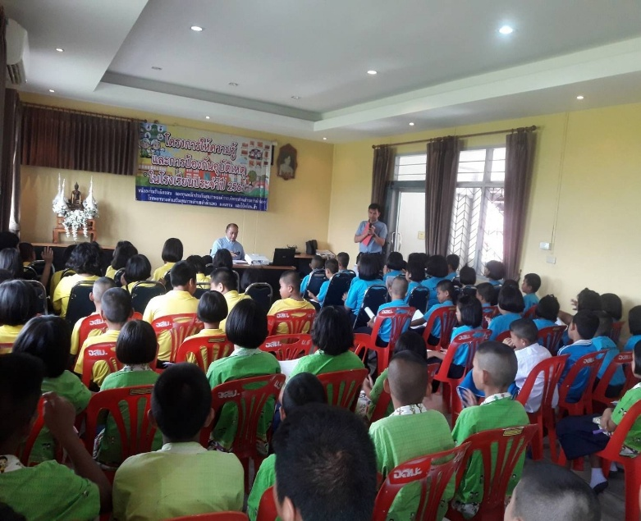
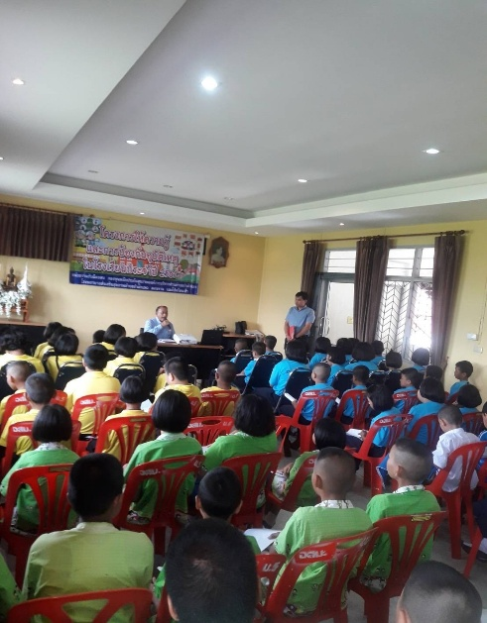

ภาพประกอบพิธีเปิดโครงการโดย นายกองค์การบริหารส่วนตำบลชำผักแพว

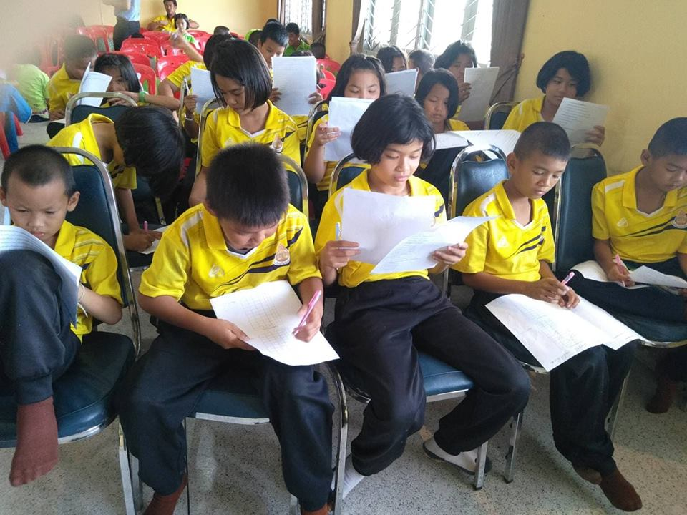
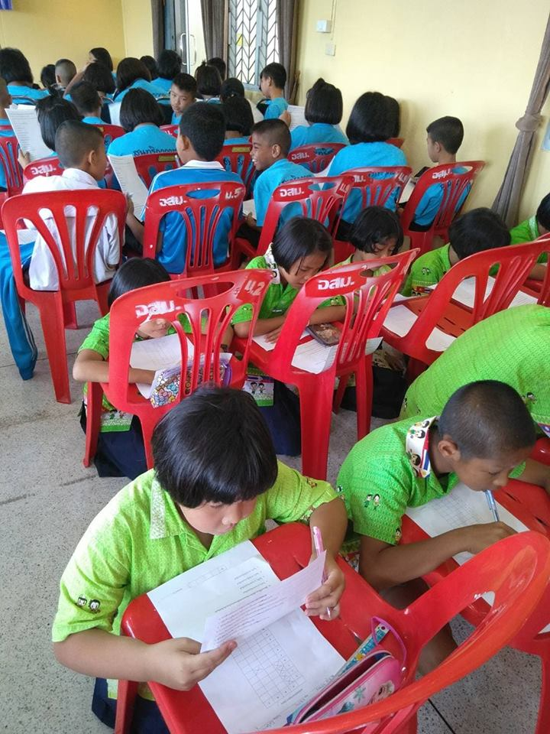

ภาพประกอบทำแบบทดสอบก่อนการอบรมโครงการ

ภาพประกอบกิจกรรมโครงการ
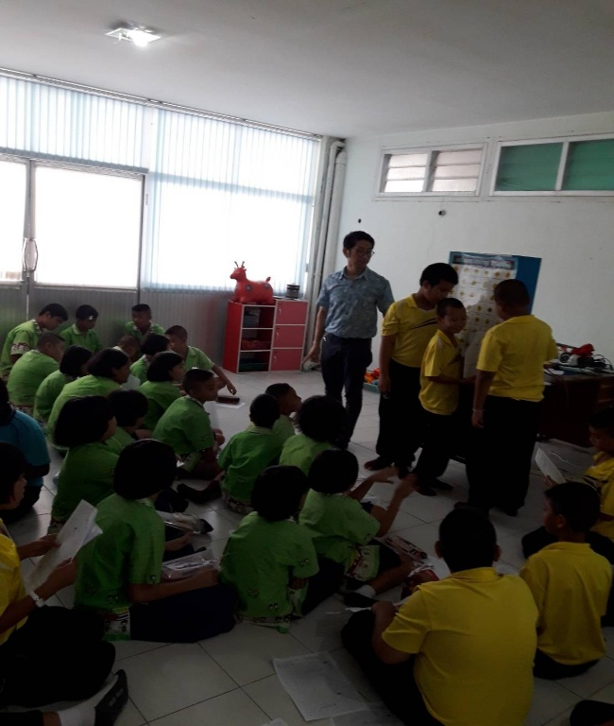
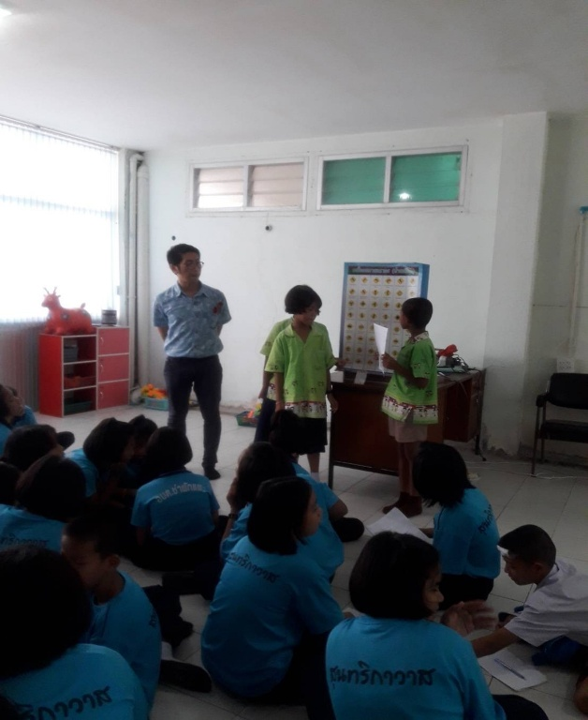

ภาพประกอบกิจกรรมอบรมให้ความรู้พฤติกรรมการขับยานพาหนะให้ปลอดภัยในการเดินทาง
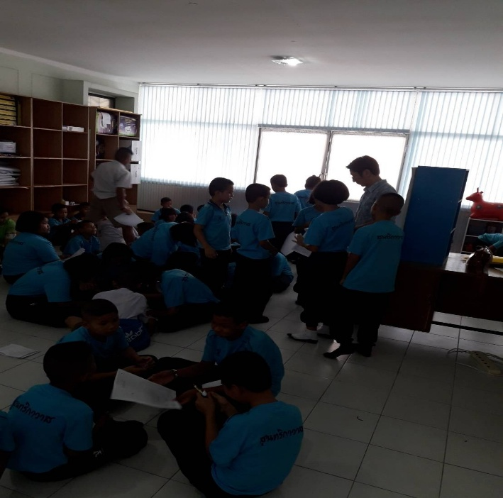
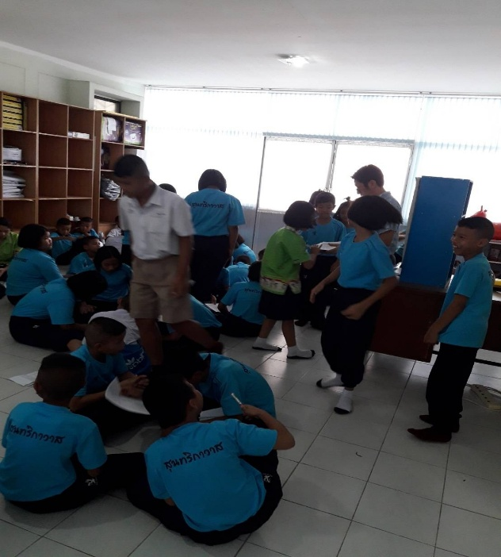

ภาพกิจกรรมถอดบทเรียนแลกเปลี่ยนเรียนรู้ในเด็กนักเรียน

ภาพประกอบกิจกรรมโครงการ
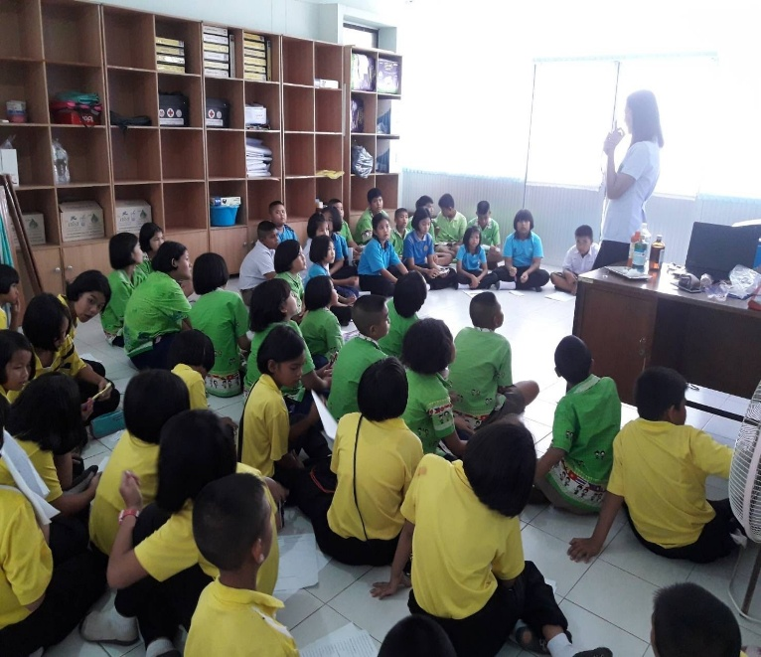
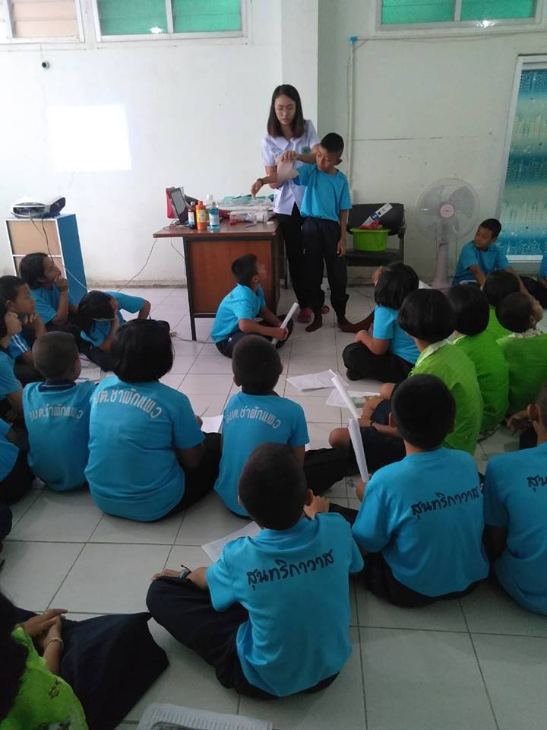

ภาพประกอบกิจกรรมอบรมให้ความรู้การปฐมพยาบาลเบื้องต้นแก่ผู้บาดเจ็บ

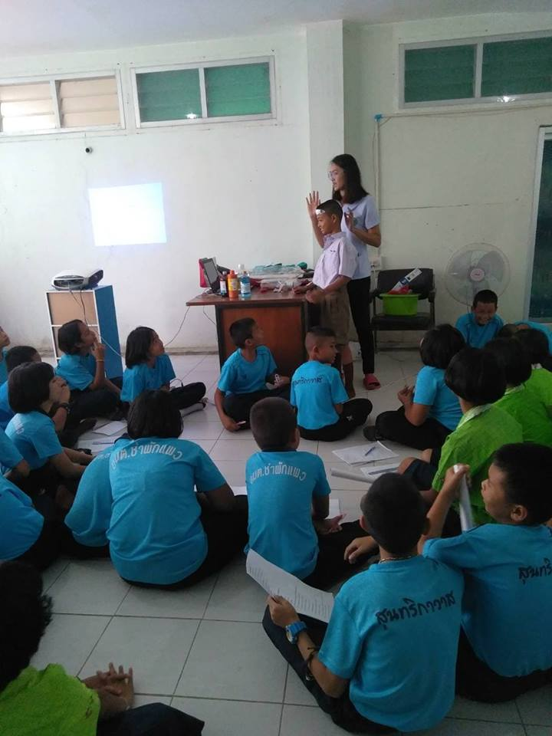
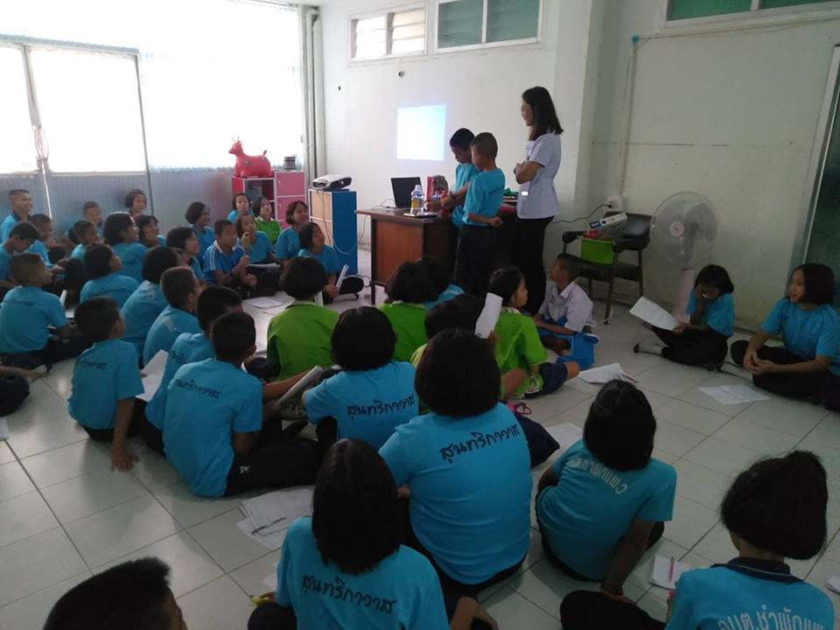

ภาพประกอบกิจกรรมฝึกจริงการปฐมพยาบาลเบื้องต้นแก่ผู้บาดเจ็บ

ภาพประกอบกิจกรรมโครงการ
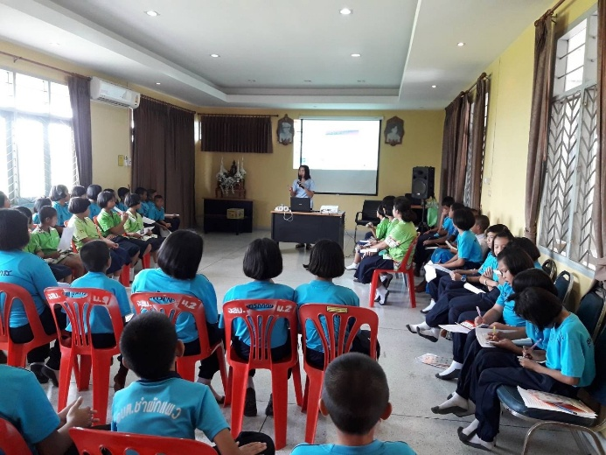
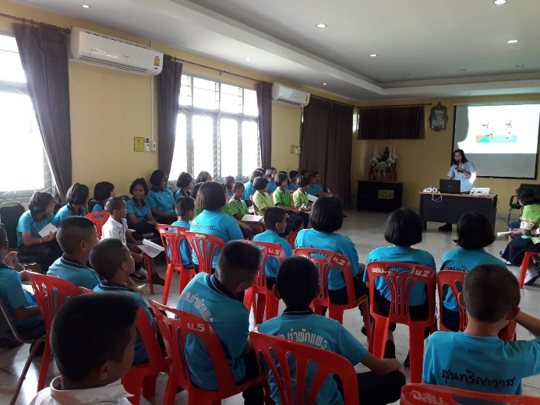

ภาพประกอบกิจกรรมอบรมให้ความรู้กู้ชีพฉุกเฉิน
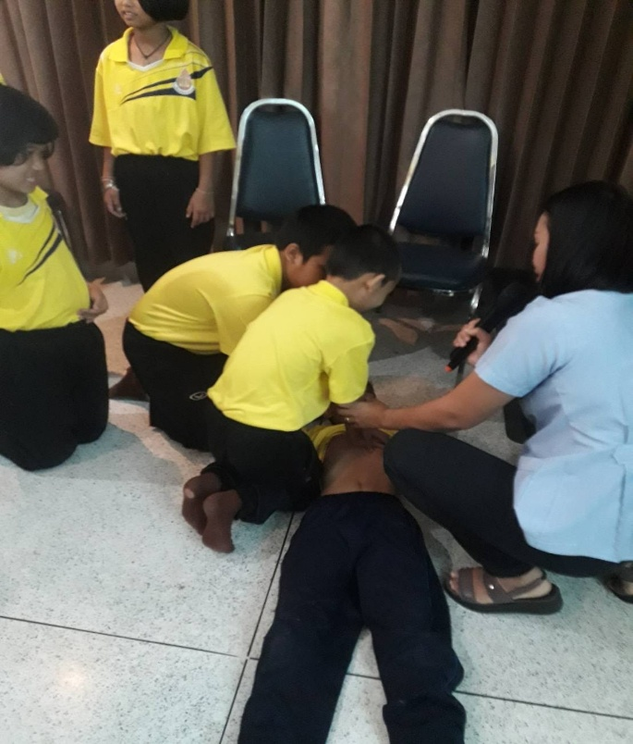
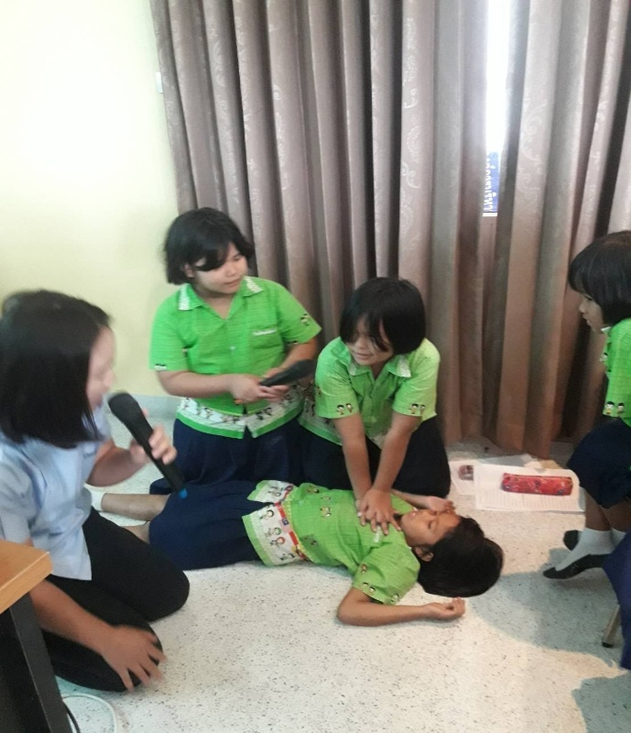

ภาพประกอบกิจกรรมฝึกปฏิบัติจริงกู้ชีพฉุกเฉิน

ภาพประกอบกิจกรรมโครงการ
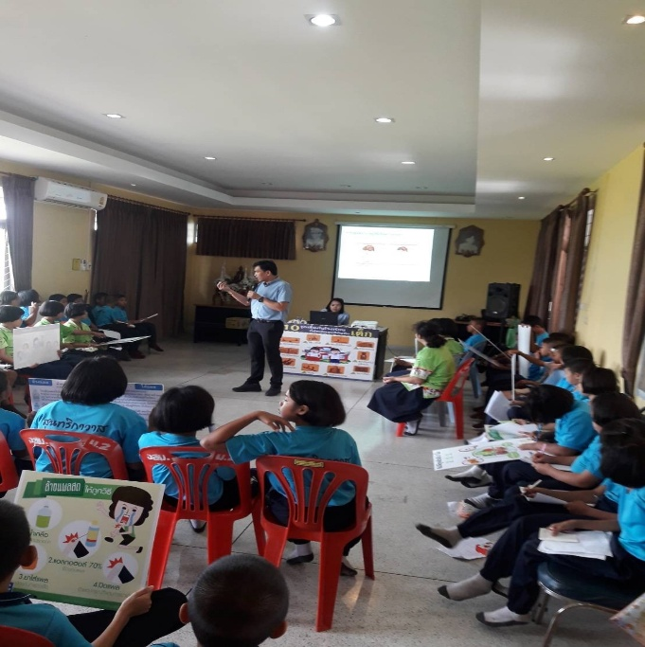
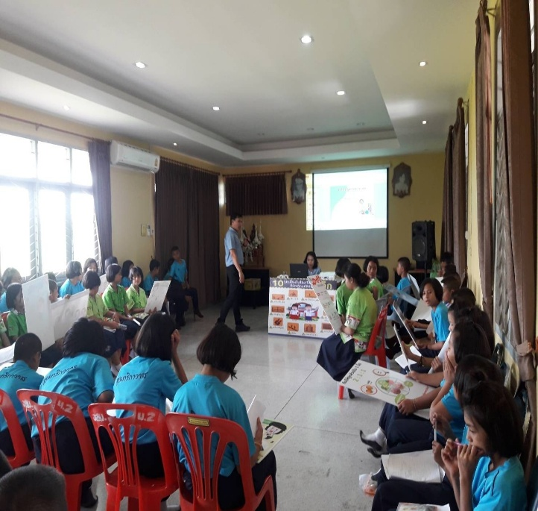

ภาพประกอบกิจกรรมอบรมให้ความรู้การป้องกันอุบัติเหตุในโรงเรียน
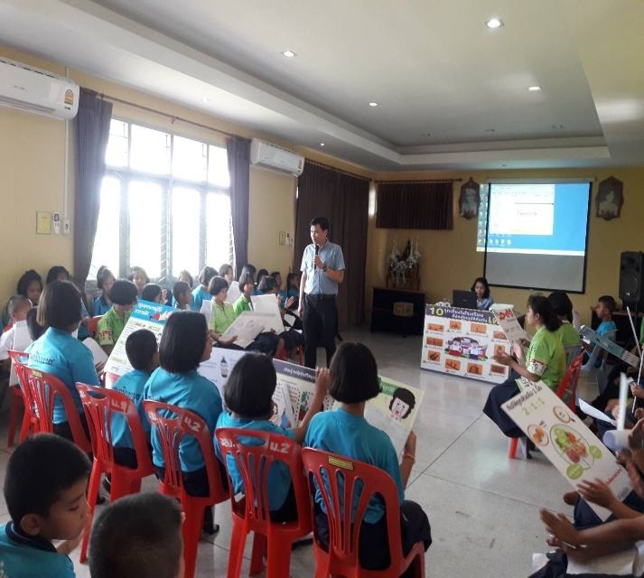
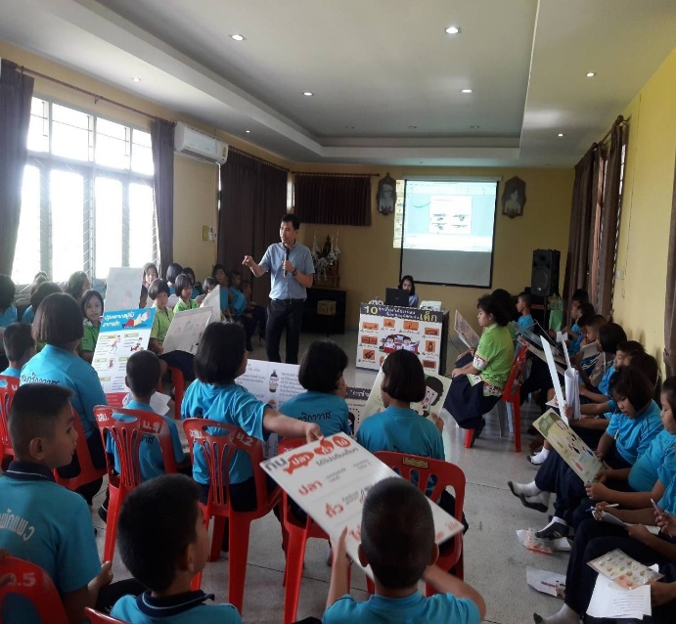

ภาพประกอบกิจกรรมโครงการ

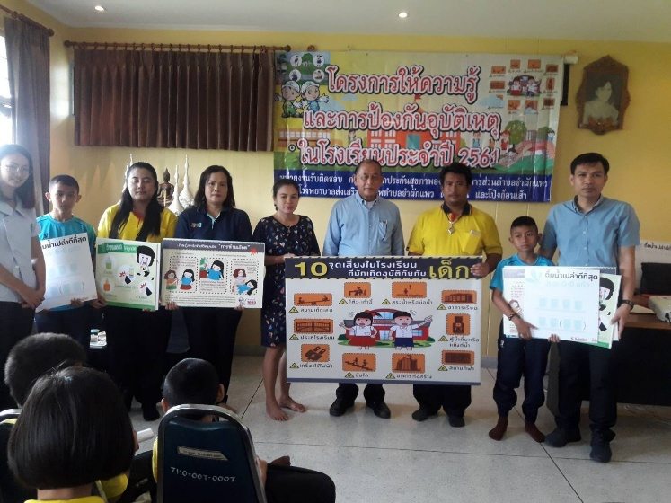

กิจกรรมเดินรณรงค์ประชาสัมพันธ์การลดอุบัติเหตุในชุมชนโดยครู/เด็กนักเรียน

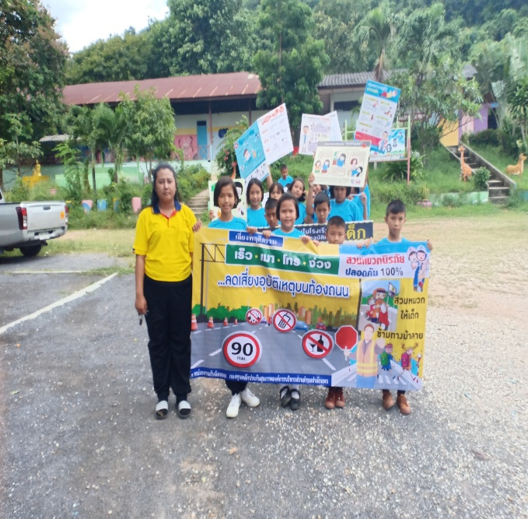
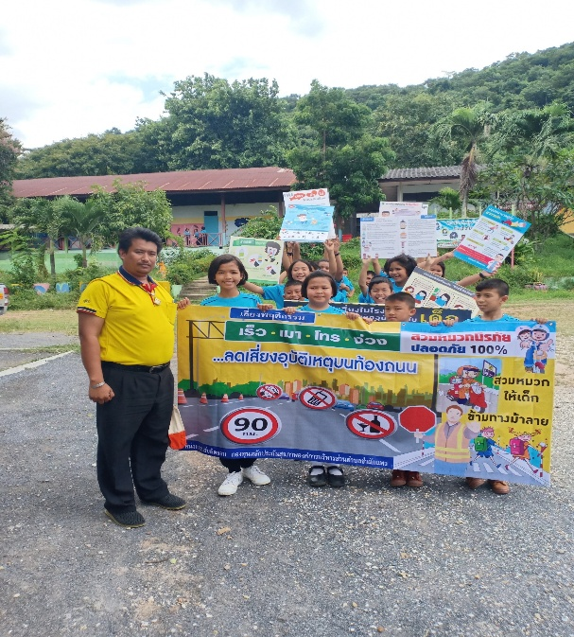

ภาพประกอบกิจกรรมโครงการ

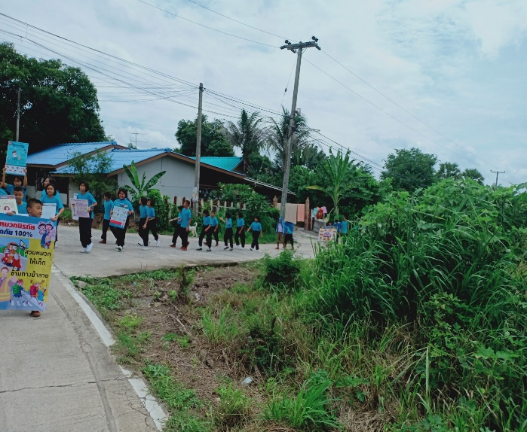
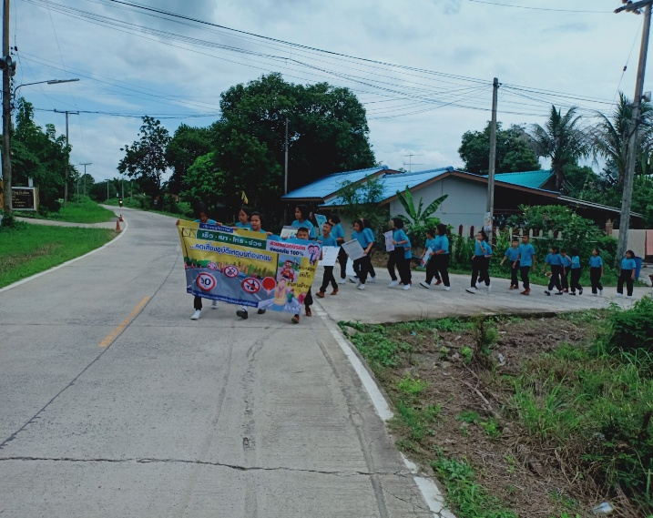

กิจกรรมเดินรณรงค์ประชาสัมพันธ์การลดอุบัติเหตุในชุมชนโดยครู/เด็กนักเรียน
